УПРАВЛЕНИЕ ФЕДЕРАЛЬНОЙ СЛУЖБЫ ГОСУДАРСТВЕННОЙ РЕГИСТРАЦИИ,
КАДАСТРА И КАРТОГРАФИИ (РОСРЕЕСТР) ПО ЧЕЛЯБИНСКОЙ ОБЛАСТИ

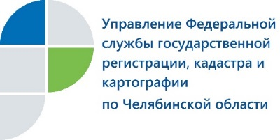

В Управлении Росреестра разъяснили, как регистрируется садовая недвижимость

В Управлении Федеральной службы государственной регистрации, кадастра и картографии по Челябинской области провели «горячую линию» на тему «Порядок регистрации прав на объекты недвижимости, расположенные в СНТ».
На звонки, поступившие на «горячую линию» по указанной теме, отвечала заместитель начальника отдела регистрации прав на объекты недвижимости нежилого назначения Управления Росреестра по Челябинской области Юлия Заболотная.
Приведем ее разъяснения по некоторым вопросам.
Вопрос: Обязательно ли уведомлять администрацию о строительстве садового дома?
Ответ: В настоящее время уведомлять орган местного самоуправления обязательно. Так, в администрацию направляется уведомление о планируемом строительстве, либо реконструкции садового дома, а по их завершении – уведомление об окончании строительства (реконструкции) садового дома.
Вопрос: Требуется ли уведомлять администрацию о начале строительства бани или хозяйственного блока?
Ответ: Для регистрации хозяйственных построек, таких как бани, сараи, теплицы, направлять в администрацию уведомление как о начале строительства, так и о его окончании не надо. Вместе с тем необходимо учитывать, что госрегистрации подлежат только хозпостройки, обладающие признаками недвижимого имущества, то есть которые тесно связаны с землей (имеется капитальный фундамент) и которые невозможно перемещать без нанесения ущерба назначению такого объекта.
Вопрос: Право собственности на садовый дом зарегистрировано в 2009 году на основании декларации. Размеры садового дома указаны приблизительно. Возможно в настоящее время уточнить площадь садового дома и отразить более точные сведения о его площади?
Ответ: Если изменение площади садового дома не связано с его реконструкцией (надстройка, перестройка и т.п.), уточнение площади осуществляется кадастровым инженером при проведении им кадастровых работ. В результате таких работ подготавливается технический план, на основании которого вносятся соответствующие изменения в реестр о данном объекте. Направлять в администрацию в данном случае какие-либо уведомления не требуется, поскольку необходимость направления уведомления предусмотрена в случае проведения реконструкции садового дома.

Аргаяшский отдел Управления
Росреестра по Челябинской области
E-m: pressafrs74@chel.surnet.ru
https://vk.com/rosreestr_chel

